DIOGO GALVÃO DA SILVA
Brasileiro, casado, 24 anos.
Data de Nascimento: 30/07/1993
Endereço: Rua Helena Debona, número 32 - Aeroporto
Cachoeiro de Itapemirim - ES. Telefone: (28) 99900-5641
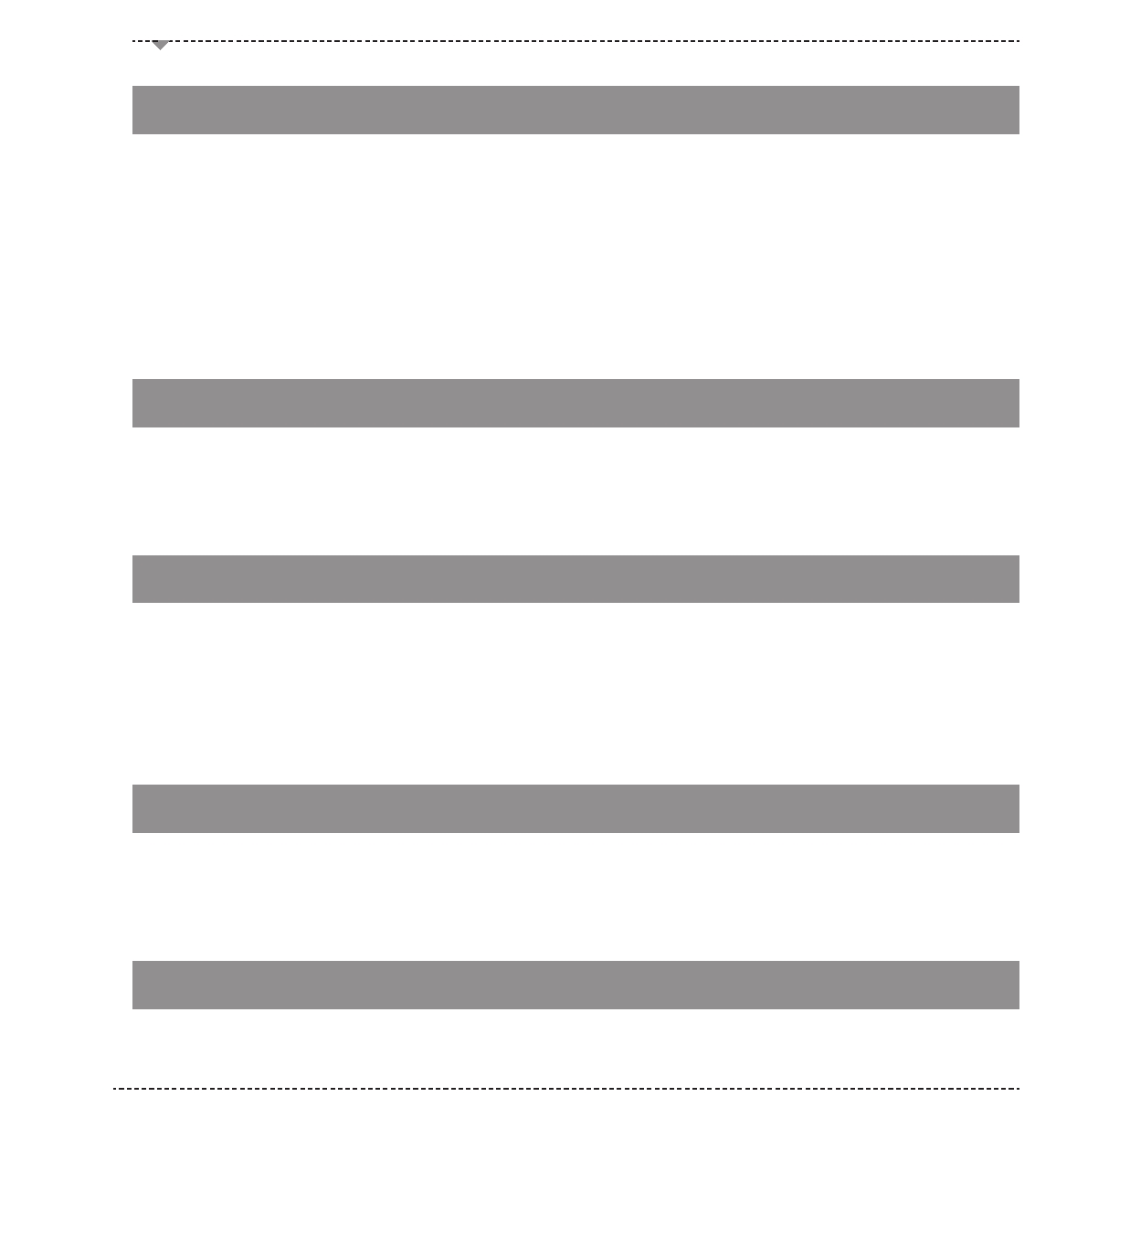
E-mail: diogogsilva2@gmail.com

FORMAÇÃO ESCOLAR

Ensino Médio Completo: EEEFM Professor Hosana Salles – Cachoeiro de Itapemirim - 2010

QUALIFICAÇÕES E ATIVIDADES PROFISSIONAIS

De janeiro de 2014 a abril de 2017 - Cargo: Analista de Carregamento (Conferente) – ABAV (Cofril) – Cachoeiro de Itapemirim-ES).

DEMAIS EXPERIÊNCIAS

Vendedor autônomo

CURSOS DE APERFEIÇOAMENTO

Curso básico de Informática: (Windows XP, Digitação, Word, Excel,

PowerPoint e Internet) SENAI 2010

INFORMAÇÕES ADICIONAIS

CNH - Categoria AB

